**XPath and CSS selectors**

**Вопросы**

**Вопрос №1**

Выберите корректный вариант написания элемента с именем element, который содержит текст «value»

1. [element]value[elemet]
2. element {text:value}
3. <element>value</element>
4. <element text="value"/>
5. element ->text=value

*Ответ: 3*

**Вопрос №2**

Какие символы используются в XPath и CSS для получения атрибутов из DOM документа:

1. /
2. []
3. @
4. $
5. #

*XPath:2,3*

*CSS: 5,2*

**Вопрос №3**

Каким будет результат xpath выражения:

substring('foobar',2,3)

*Ответ: oob*

Возвращает подстроку первого аргумента, начиная с позиции, указанной вторым аргументом, и длиной, указанной третьим аргументом.

**Вопрос №4**

Дан следующий документ:

<exams>

<exam category="Basic"'>

<title>Visual Basic</title>

<points>6</points>

</exam>

<exam category="Java"'>

<title>SCJP</title>

<points>3</points>

</exam>

<exam category="XML"'>

<title>XPath</title>

<points>3</points>

</exam>

</exams>

Как получить значения элементов title из всех элементов exam, у которых значение points более 5

1. /exam/[@points>5]/title
2. /exam[points>5]/title
3. /exams/exam/[@points>5]/title
4. /exams/exam/[points>5]/title
5. /exams/exam[points>5]/title

*Ответ:* 5

**Вопрос №5**

Выберите все выражения, с помощью которых можно получить первую ноду employee из документа:

<employees>

<employee>

<name>Jan</name>

<surname>Jones</surname>

</employee>

<employee>

<name>Mike</name>

<surname>Spears</surname>

</employee>

</employees>

1. /employee[0]
2. /employees/ employee[0]
3. /employees/ employee[1]
4. /employees/ employee[surname="Jones"]
5. /employees/ employee[@surname="Jones"]

*Ответ: 3.4*

**Задачи**

**Задача №1**

Перечислите как можно больше CSS и XPath селекторов для получения кнопки «LEARN MORE ->» на заглавной странице сайта https://www.epam.com/



*Ответ:*

*css=span.button__content.button__content--desktop*

*[class="button__content button__content--desktop"]*

*//h2[contains(text(),'Our Work')]//ancestor::div[@class='colctrl__holder']//span[contains(@class,'desktop')]*

*//h2[contains(text(),'Our Work')]//ancestor::div[@class='colctrl__holder']//span[contains(text(),'Learn more')][1]*

*//a[contains(@class,'button-ui') and @href='/our-work']*

*//span[@class='button__content button__content--desktop'][contains(text(),'Learn more')]*

**Задача №2**

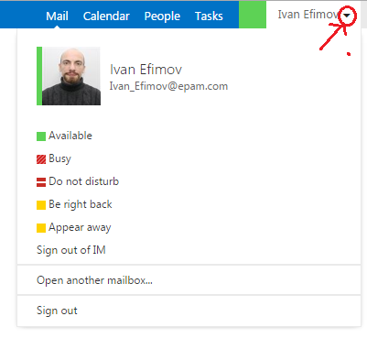Написать CSS и XPath селектор для получения кнопки, открывающей меню пользователя в Epam outlook web app https://outlook.office365.com/owa/

*Ответ:*

*//button[@id='O365_MeFlexPane_ButtonID']*

*#O365_MeFlexPane_ButtonID*